
BUKU PANDUAN PENGGUNAAN SISTEM
SISTEM PENDUKUNG KEPUTUSAN PENERIMAAN ANGGOTA BOOTCAMP IT
METODE SIMPLE ADDITIVE WEIGHTING (SAW)
PT. AIGEN GLOBAL TEKNOLOGI TANGERANG
―――――――――――――――――――――――――――――――――――――――――――――――――――――――
1. PENDAHULUAN & LATAR BELAKANG SISTEM
Sistem Pendukung Keputusan (SPK) Penerimaan Anggota Bootcamp Tenaga Kerja IT ini dibangun secara khusus untuk menggantikan metode seleksi calon karyawan pada PT. Aigen Global Teknologi Tangerang yang sebelumnya masih dilakukan secara manual menggunakan spreadsheet (Microsoft Excel). Proses manual tersebut memiliki sejumlah kelemahan, seperti membutuhkan waktu yang lama, rentan terhadap kesalahan hitung (human error), dan sulitnya mengelola ratusan berkas pendaftar.
Dengan diterapkannya sistem terkomputerisasi berbasis web ini, proses perhitungan nilai seleksi dilakukan secara matematis, objektif, dan otomatis menggunakan metode Simple Additive Weighting (SAW) berdasarkan 7 kriteria terukur yang telah ditetapkan oleh pihak Human Resource Development (HRD).
2. KEBUTUHAN SISTEM & CARA MEMBUKA APLIKASI
Aplikasi web ini dibangun menggunakan bahasa pemrograman PHP native dan basis data MySQL. Untuk dapat mengoperasikan sistem di komputer lokal, ikuti langkah-langkah mudah berikut:
Langkah 1: Nyalakan Server XAMPP — Buka aplikasi XAMPP Control Panel di komputer, lalu klik tombol 'Start' pada modul Apache dan modul MySQL hingga kedua indikator berubah warna menjadi hijau.
Langkah 2: Akses Alamat Web — Buka aplikasi peramban (Google Chrome, Microsoft Edge, atau Mozilla Firefox), lalu ketikkan tautan berikut pada bilah alamat: http://localhost/spk-saw-aigen/
Langkah 3: Inisialisasi Database Otomatis (Jika Diperlukan) — Jika aplikasi baru pertama kali dipasang pada komputer baru, akses tautan: http://localhost/spk-saw-aigen/setup.php dan klik tombol 'Jalankan Setup Database Otomatis'. Seluruh tabel dan 30 data master akan langsung terkonfigurasi secara otomatis.

3. HAK AKSES PENGGUNA (ROLE) & PANDUAN LOGIN
Sistem menerapkan sistem keamanan bertingkat yang membedakan wewenang operasional menjadi dua kategori peran pengguna:
Peran (Kategori) | Username | Password | Kewenangan & Tanggung Jawab
Admin | admin | admin123 | Mengelola akun pengguna, mengelola data calon peserta, mengonfigurasi bobot kriteria, menjalankan kalkulasi SAW, menetapkan batas kelulusan, dan mencetak seluruh laporan.
Penguji | penguji | penguji123 | Mengakses dashboard statistik, menguji kemampuan teknis pelamar, menginput dan memperbarui nilai kriteria C1 s/d C7 pelamar, serta meninjau laporan.

4. PANDUAN PENGGUNAAN SETIAP MENU APLIKASI
4.1 Menu Dashboard Utama
Menyajikan gambaran analitik ringkas mengenai operasional seleksi secara seketika (realtime).
- Kartu Total Peserta (Biru): Menampilkan jumlah total seluruh kandidat peserta bootcamp yang telah terdaftar.
- Kartu Peserta Laki-Laki (Hijau): Menampilkan jumlah kandidat berjenis kelamin laki-laki.
- Kartu Peserta Perempuan (Merah Muda): Menampilkan jumlah kandidat berjenis kelamin perempuan.
- Tabel Top 10 Ranking: Menampilkan cuplikan 10 besar pelamar dengan skor preferensi SAW tertinggi. Peringkat 1 ditandai khusus dengan ikon mahkota emas (Juara 1).
4.2 Menu Data Pengguna (Khusus Admin)
Mengelola daftar akun pengguna yang memiliki hak akses masuk ke dalam aplikasi.
- Form Tambah Pengguna: Isi kolom Username unik, Password, Nama Lengkap staf, dan pilih Kategori (Admin atau Penguji), lalu klik tombol 'Simpan'.
- Pencarian Pengguna: Ketikkan kata kunci pada kotak pencarian di atas tabel untuk menemukan akun tertentu secara instan.
- Tombol Edit (Kuning): Mengubah data identitas atau peran pengguna yang sudah terdaftar.
- Tombol Hapus (Merah): Menghapus akun yang sudah tidak bertugas. Sistem memiliki proteksi anti-hapus pada akun yang sedang digunakan saat itu.
4.3 Menu Data Peserta (Khusus Admin)
Menjadi pusat pangkalan data seluruh calon anggota bootcamp sebelum dilakukan pengujian.
- Penomoran Otomatis (Auto ID): Kolom ID Peserta otomatis dibuat berurutan (P001, P002, dst) sehingga tidak terjadi duplikasi identitas.
- Form Input Profil Lengkap: Mencatat Nama Lengkap, Jurusan, Alamat Tempat Tinggal, Tanggal Lahir (kalender), Pilihan Jenis Kelamin (Radio button L/P), dan Nomor Telepon/WhatsApp aktif.
- Pengelolaan Data (Edit/Hapus): Admin dapat mengoreksi identitas pelamar atau menghapus berkas pelamar jika membatalkan pendaftaran.
4.4 Menu Data Kriteria & Bobot (Khusus Admin)
Pusat konfigurasi parameter acuan perhitungan sistem pendukung keputusan metode SAW.
- Kriteria C1 & C2 (Hackerrank FE & BE): Tipe: Benefit, Bobot masing-masing: 0.10 (10%). Menilai keahlian teknis coding antarmuka dan logika backend.
- Kriteria C3 (Usia): Tipe: Benefit, Bobot: 0.15 (15%). Memprioritaskan usia produktif prima antara 25 sampai 30 tahun.
- Kriteria C4 & C5 (Pendidikan & Pengalaman): Tipe: Benefit, Bobot masing-masing: 0.20 (20%). Menilai jenjang akademis formal (S1) dan rekam jejak kerja di bidang IT.
- Kriteria C6 (Waktu Tempuh ke Perusahaan): Tipe: COST, Bobot: 0.05 (5%). Karena bertipe Cost, waktu tempuh yang semakin sedikit/dekat ke kantor justru mendapatkan nilai normalisasi yang semakin tinggi.
- Kriteria C7 (Hasil Tes Tertulis): Tipe: Benefit, Bobot: 0.20 (20%). Menilai kemampuan logika penalaran pemecahan masalah berdasarkan 20 butir soal tes tertulis.
- Ketentuan Total Bobot: Jumlah total seluruh bobot kriteria wajib bernilai pas 1.00 (100%) agar perhitungan perankingan optimal.
4.5 Menu Data Penilaian (Tugas Penguji)
Lembar kerja digital bagi Tim Penguji untuk memasukkan nilai evaluasi setiap peserta.
- Pilihan Peserta: Pilih nama peserta yang akan dinilai dari menu tarik-turun (dropdown).
- Skala Skor Objektif (1 s/d 4): Penguji tidak memasukkan angka sembarangan, melainkan memilih opsi skala 1 (kategori terendah) sampai 4 (kategori tertinggi) sesuai standar subkriteria perusahaan.
- Tabel Matriks Keputusan (X): Setiap nilai yang tersimpan otomatis membentuk Matriks Keputusan X yang menjadi masukan bagi algoritma SAW.
4.6 Menu Perhitungan Otomatis SAW (Khusus Admin)
Mesin komputasi matematis yang melakukan normalisasi dan perankingan secara transparan.
- Tabel 1 (Matriks X): Menampilkan tabel data asli serta baris Nilai Maksimum (Max) dan Nilai Minimum (Min) setiap kriteria.
- Tabel 2 (Matriks Normalisasi R): Hasil normalisasi pembagian rumus SAW (Benefit: x/Max; Cost: Min/x) dengan pembulatan 4 desimal.
- Tabel 3 (Nilai Preferensi V): Hasil perkalian matriks bobot W dengan matriks normalisasi R, diurutkan dari nilai V terbesar.
- Pengaturan Batas Kelulusan (Passing Grade): Admin memasukkan batas nilai minimal kelulusan (standar sistem: 0.70) pada kotak input yang telah dirancang sejajar dengan tombol 'Simpan Hasil Seleksi'.
- Tombol Simpan Hasil Seleksi: Menyimpan peringkat dan status Lolos/Tidak Lolos secara permanen ke dalam tabel basis data.
4.7 Menu Hasil Seleksi & Perankingan
Menyajikan hasil akhir keputusan penerimaan dalam dua sudut pandang tabel.
- Tabel Hasil Seleksi: Menampilkan status kelulusan peserta (Badge Hijau: Lolos, Badge Merah: Tidak Lolos) berdasarkan batas nilai passing grade.
- Tabel Hasil Ranking: Menampilkan urutan juara ranking dari peringkat 1 hingga peringkat terakhir. Peringkat 1 diraih oleh Irfan Kusuma dengan nilai 0.8500.
4.8 Menu Laporan & Cetak PDF
Fasilitas pencetakan berkas pertanggungjawaban resmi bertanda tangan pimpinan HRD.
- 5 Modul Laporan Resmi: 1. Laporan Data Peserta, 2. Laporan Data Kriteria, 3. Laporan Data Penilaian, 4. Laporan Hasil Seleksi, 5. Laporan Hasil Ranking.
- Kop Surat Perusahaan: Setiap laporan telah dilengkapi Kop Surat resmi PT Aigen Global Teknologi Tangerang beserta logo resmi perusahaan.
- Cetak & Simpan PDF Langsung: Klik tombol 'Cetak / Simpan PDF' pada bilah atas dokumen. Di jendela browser, pilih 'Save as PDF' untuk menyimpan berkas digital atau pilih nama printer fisik untuk langsung mencetak.
5. STANDAR OPERASIONAL PROSEDUR (SOP) REKRUTMEN
Agar proses rekrutmen berjalan teratur, berikut adalah alur kerja operasional baku (SOP) dari tahap awal pendaftaran pelamar hingga penyerahan laporan kepada Direksi / HRD:
[1] Tahap 1: Pendaftaran Peserta (Tugas Admin)
Admin login menggunakan akun Admin -> Masuk ke menu 'DATA PESERTA' -> Daftarkan seluruh kandidat yang melamar dengan melengkapi biodata dan kontak aktif.
[2] Tahap 2: Pelaksanaan Ujian & Input Skor (Tugas Penguji)
Tim Penguji login menggunakan akun Penguji -> Melakukan tes teknis (Hackerrank, Tes Tertulis, Wawancara Pengalaman & Jarak) -> Buka menu 'PENILAIAN' -> Pilih nama kandidat dan masukkan skor skala 1 s/d 4 untuk seluruh kriteria C1 s/d C7 -> Klik Simpan.
[3] Tahap 3: Perhitungan SAW & Evaluasi Kelulusan (Tugas Admin)
Admin login kembali -> Buka menu 'PERHITUNGAN' -> Periksa matriks X dan matriks R yang dihitung otomatis oleh sistem -> Masukkan ambang batas kelulusan (passing grade, misal: 0.70) -> Klik tombol 'Simpan Hasil Seleksi'.
[4] Tahap 4: Validasi Hasil Seleksi (Tugas HRD & Admin)
Admin dan HRD membuka menu 'HASIL SELEKSI' -> Meninjau daftar kandidat yang dinyatakan Lolos dan peringkat ranking 1 sampai terakhir.
[5] Tahap 5: Pengesahan & Pencetakan Laporan (Tugas HRD)
Buka menu 'LAPORAN' -> Buka 'Laporan Hasil Seleksi' dan 'Laporan Hasil Ranking' -> Klik tombol 'Cetak / Simpan PDF' -> Cetak fisik lembar laporan dan bubuhkan tanda tangan resmi HRD.
6. DIAGRAM SIKLUS HIDUP SELEKSI (STATE MACHINE DIAGRAM)
Diagram di bawah ini memodelkan siklus transisi status (state) yang dialami oleh entitas Calon Peserta Bootcamp mulai dari pendaftaran pertama, proses pengujian, normalisasi matematis SAW, evaluasi batas nilai kelulusan, hingga penerbitan dokumen laporan resmi:
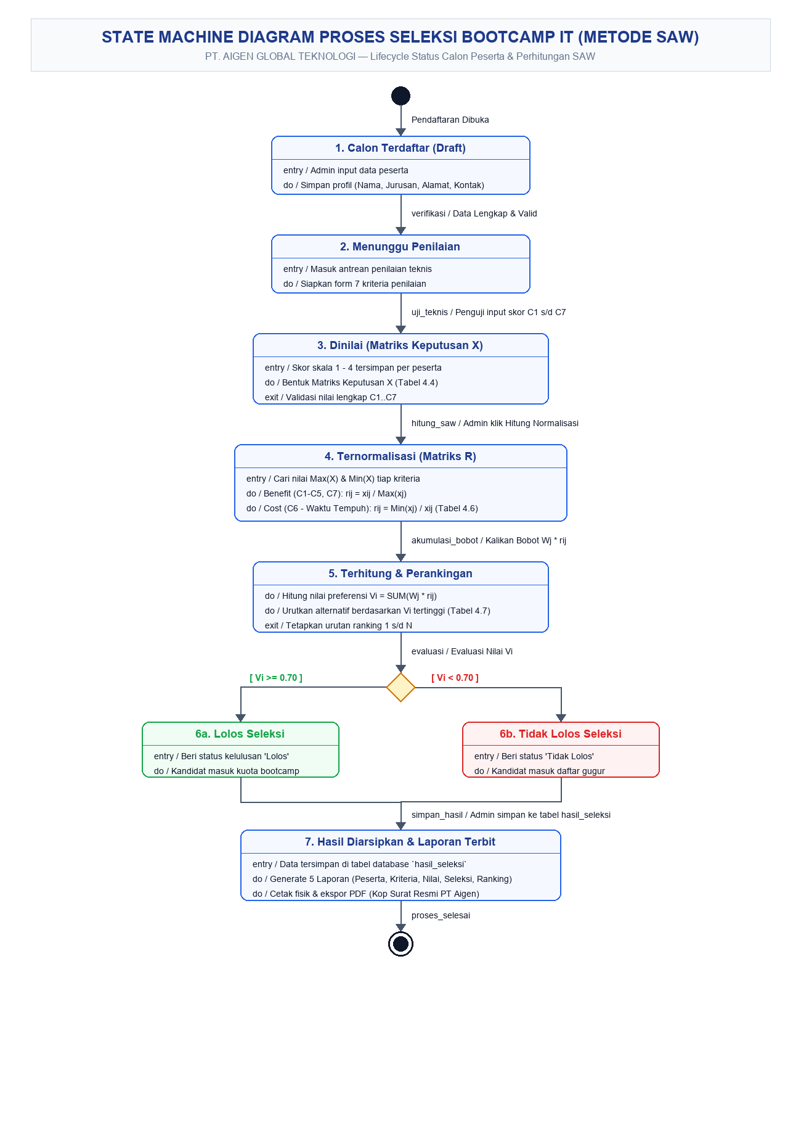
Gambar 6.1 State Machine Diagram Proses Seleksi Bootcamp IT PT Aigen Global Teknologi
7. PANDUAN TEKNIS & HANDOVER PROGRAMMER
Bagi programmer atau staf IT yang bertugas memelihara (maintenance) kode sumber aplikasi:
• Bahasa & Arsitektur: PHP 8.x Native dengan arsitektur modular yang rapi.
• Keamanan: Seluruh perintah SQL menggunakan MySQLi Prepared Statements (parameter binding) untuk mencegah serangan SQL Injection.
• Basis Data: MySQL / MariaDB dengan engine InnoDB dan relasi Foreign Key (ON DELETE CASCADE).
• Tata Letak Folder:
- config/database.php: Pengaturan koneksi host, user, password, dan helper global.
- includes/: Potongan template reusable (header, sidebar, navbar, footer).
- assets/css/: style.css (tampilan layar sistem) dan print.css (tampilan lembar cetak A4).
- database/spk_saw_aigen.sql: Berkas DDL dan DML database awal.
- perhitungan.php: Berisi mesin algoritma perhitungan matematis SAW.
💡 Rumus Normalisasi SAW pada Kodingan
1. Kriteria Benefit (C1, C2, C3, C4, C5, C7): r_ij = x_ij / Max(x_j)
2. Kriteria Cost (C6 - Waktu Tempuh): r_ij = Min(x_j) / x_ij
3. Akumulasi Nilai Preferensi (V): V_i = SUM( W_j * r_ij )

8. PENANGANAN KENDALA (TROUBLESHOOTING)
Kendala: Pesan Error: 'Koneksi ke database gagal'
Solusi: Buka aplikasi XAMPP Control Panel dan pastikan layanan MySQL berstatus Running (indikator berwarna hijau).
Kendala: Lupa Kata Sandi Akun Administrator
Solusi: Buka phpMyAdmin (http://localhost/phpmyadmin), klik database `spk_saw_aigen`, buka tabel `pengguna`, lalu ubah kolom password akun admin menjadi `admin123`.
Kendala: Tampilan Cetak Terpotong di Layar Kertas
Solusi: Pada jendela dialog cetak browser (Ctrl + P), pastikan Paper Size diatur ke ukuran 'A4' dan Margins diatur ke 'Default'.

